**LAPORAN DASAR PEMROGRAMAN**

**FLOWCHART ARRAY 1**



**Nama: Afifah Khoirunnisa**

**NIM: 2341720250**

**Kelas: 1B**

**Prodi : D-IV Teknik Informatika**

LATIHAN INDIVIDU

1. Buat flowchart pengisian elemen array dengan jumlah elemen 60 menggunakan looping!

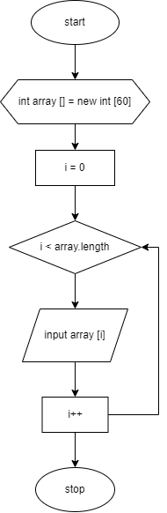

Alur proses:

* Menggunakan inisiasi int array[] = new int[60]; jadi, jumlah elemen sudah diprogram di code sehingga pengguna tidak perlu memasukkan jumlah input elemen.
* Selanjutnya, menggunakan pengulangan for i<array.length agar program melakukan pengulangan dengan tujuan pengguna dapat memasukkan nilai dari setiap elemen.

1. Buat flowchart untuk mengisi elemen array dengan jumlah elemen 10, kemudian tampilkan isi array tersebut secara terbalik.

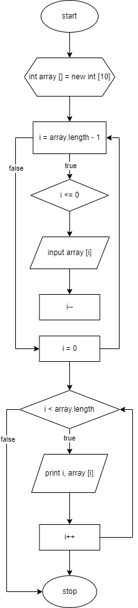

1. Buat flowchart yang meminta inputan pengguna berupa angka 1-12. Tampilkan nama bulan sesuai dengan inputan pengguna tersebut. Nama-nama bulan disimpan dalam array secara berurutan.

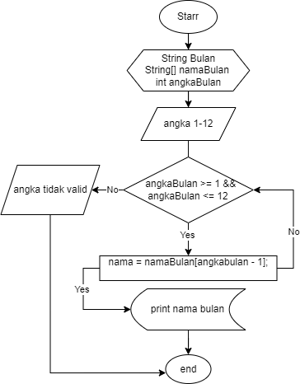

1. Buat flowchart untuk mengisi array bilangan bulat sejumlah 8 elemen, kemudian menghitung rata-rata dari seluruh elemen array tersebut

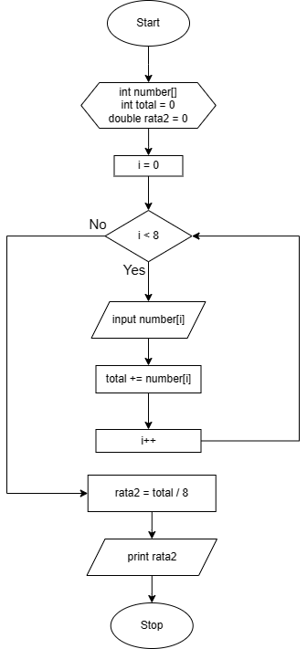

TUGAS KELOMPOK

1. Identifikasi sesuai project masing-masing kelompok, fitur apa saja yang membutuhkan penggunaan array 1 dimensi.

**Jawaban:**

Fitur yang menggunakan array:

* Fitur buat akun.
* Fitur input barang

1. Identifikasi sesuai project tersebut, fitur apa saja yang membutuhkan operasi array 1 dimensi berupa searching.

**Jawaban:**

Fitur yang menggunakan searching:

* Fitur mencari barang

1. Buatlah algoritma dalam bentuk flowchart sesuai kebutuhan yang telah Anda identifikasi berdasarkan tugas pada nomor 1 dan 2.

**Jawaban:**

* Fitur buat akun

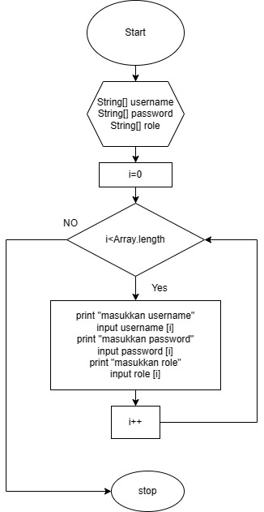

* Fitur input barang

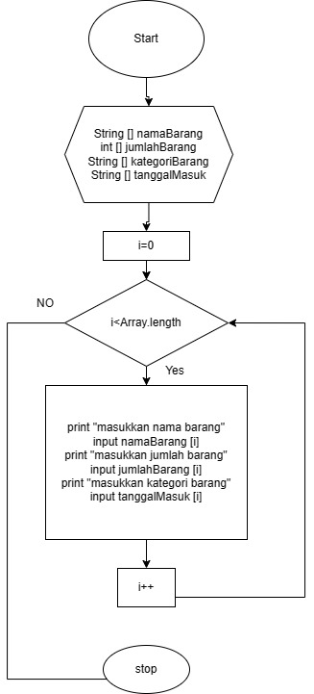

* Fitur Searching

